1.index文件夹是前台页面，admin文件夹是后台页面

2.首页导航上链接都添加上了，内页没有可以跳转到首页查看其它页面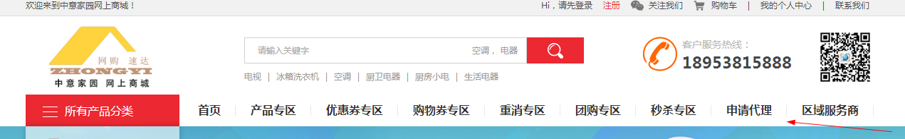

3.商品分类这些栏目不是客户定好的，只保留效果其他的都可以修改，都跳转到产品专区就可以，您觉得没用的也可以进行删除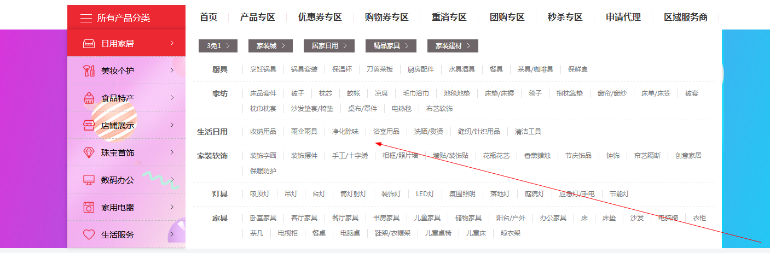

4.产品专区的第一个产品有链接，可以点击进入商品详情页进行购买

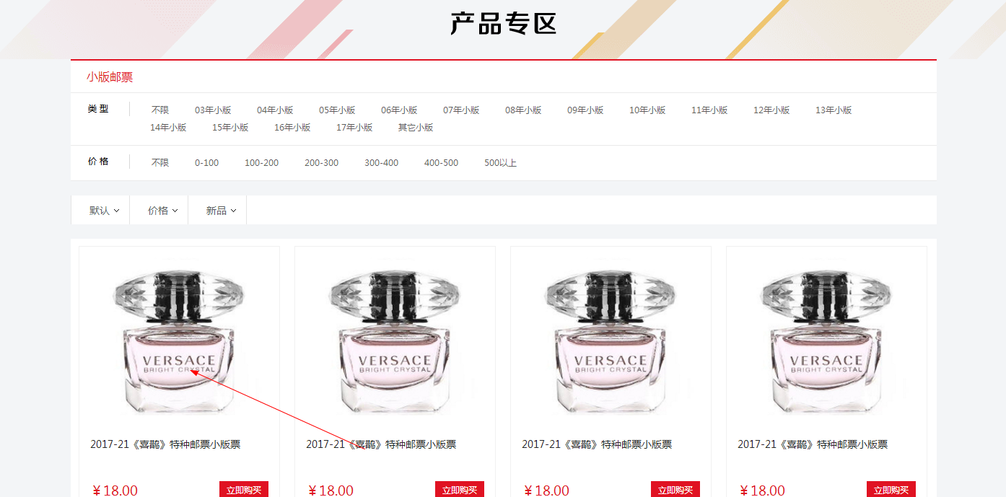

5.购买成功后可以点击进入个人中心的页面

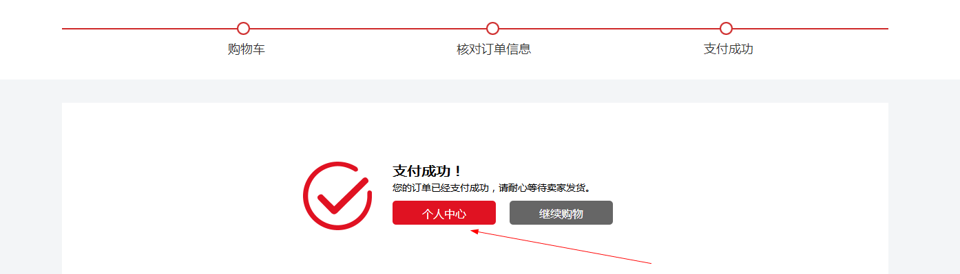

6.个人中心是gerenziliao.html这一页加了链接，都可以点击查看里面的内页，也是只有这一页的左侧加了链接，跳转后还是回到这个页面查看其它页面

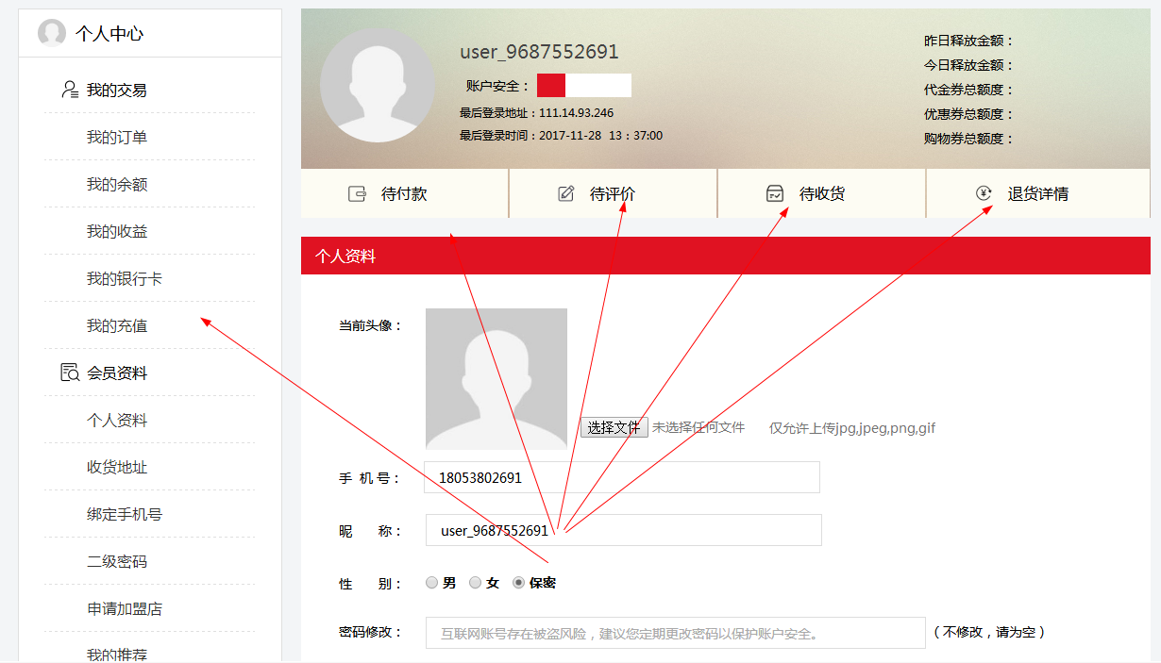

这是个前台的流程，您可以先做着缺少哪些页面再跟我说